Школьный меридиан

Ежемесячная газета МБОУСОШ № 22 г. Владикавказ РСО - Алания

СЕНТЯБРЬ, 2013

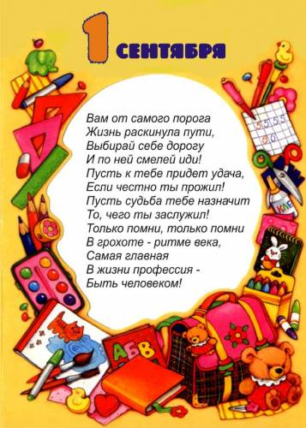

Сегодня в номере:
- Чтение – вот лучшее учение
- Репортаж с места событий
- Наши медалисты
- Один день из жизни 5 Б
- Витамины для зрения
- Заповеди читателя
- Школе посвящается…
- Викторина «Инициалы»

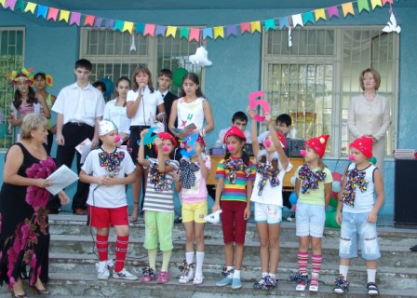
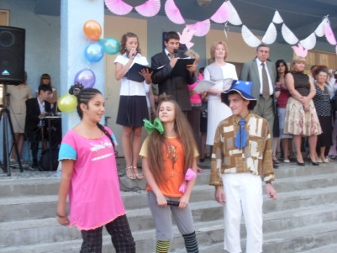
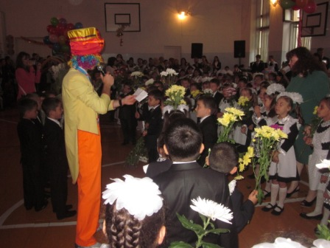

В 1984 году в нашей стране появился праздник − День знаний!

Традиционно 1 сентября в нашей школе устраивают торжественные линейки, посвящая их началу учебного года. Для тех, кто первый раз входит в школьный класс, 1 сентября – необычайно торжественный и радостный праздник. Первый звонок возвещает о начале новой жизни, длинной, захватывающей и, конечно, полезной. Первоклашки испытывают особое вдохновение в День знаний. Почти каждый человек считает школьные годы незабываемой и замечательной порой своей жизни. Куда бы человек ни направился после школы, он с теплым чувством вспоминает одноклассников и учителей. Ведь именно школьная жизнь дала ему первые знания, познакомила со светлым чувством товарищества, радостью умственного труда. В школьной жизни много увлекательных игр, походов, первых научных поисков, олимпиад. Разумеется, и для учителей является особенным этот праздник. Учитель вкладывает собственные знания и опыт в обучение и воспитание школьников, чтобы вырастить из детей достойных граждан своей страны.
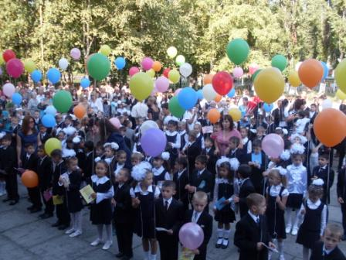
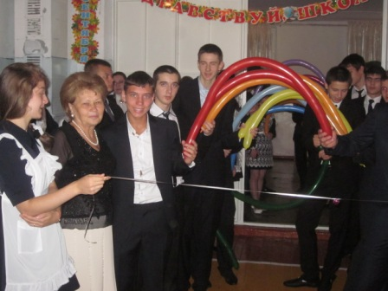

Это интересно…
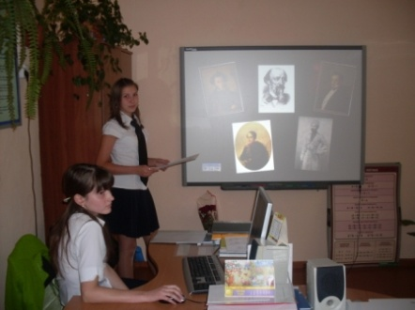
Чтение – вот лучшее учение!

Люди перестают мыслить, когда перестают читать.
Д. Дидро

«Чтение – вот лучшее учение», – гласит русская пословица. Человек, любящий читать, – это счастливый человек. Благодаря книге человек духовно обогащается. Читая книги, мы открываем для себя что-то новое, ищем ответы на вопросы, которые ставит нам жизнь. Вместе с литературными героями отправляемся в неизведанные миры, переживаем, любим, порой огорчаемся, порой радуемся и не перестаем удивляться. Книги сопровождают нас всю жизнь. Они расширяют наш кругозор, учат мудрости, доброте, помогают найти выход из трудной ситуации и сделать правильный выбор, от которого может зависеть наша дальнейшая жизнь.
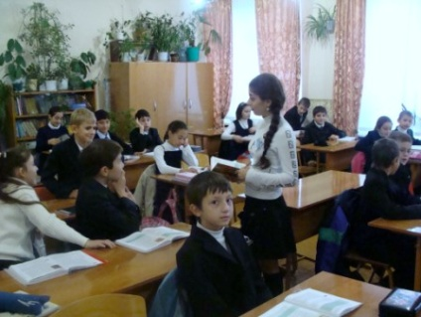
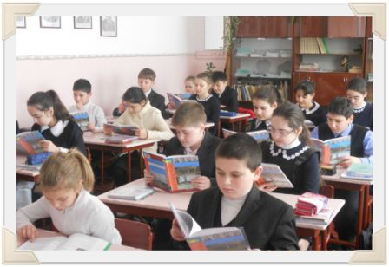
Можем ли мы, живущие в начале XXI века, утверждать, что все любят читать? Книга – источник знаний. Она дает нам опыт, помогает стать культурными, воспитанными , учит жить. Но почему-то в наше время не все любят читать. Родители постоянно жалуются, что дети не хотят читать, в голове у них одни компьютерные игры. Даже те, кто хорошо учатся, читают только произведения из школьной программы, да и то чаще в сокращении. Многие подростки, молодые люди считают, что не нужно тратить время на чтение книг. Лучше свободное время провести за компьютером, погулять или, если нужно, посмотреть фильм, поставленный по произведению. Многие рассуждают примерно так: «Зачем тратить несколько дней, чтобы прочитать одну книжку? Компьютерные игры намного интереснее». Да, компьютер – это то, без чего мы не можем представить свое будущее. Он помогает нам сэкономить время, дает возможность быстро найти необходимую информацию, отвлечься от повседневных проблем. Но нельзя всю жизнь посвятить компьютеру, нельзя утверждать, что думать за нас будет только машина, что компьютерные игры заменят чтение. Думать способен только человек. Читать или не читать – это вопрос, на который каждый отвечает по-своему. А компьютер только поможет нам в этом. Можно утверждать, что сейчас формируется новая модель чтения. Была эпоха рукописной книги, затем печатной. Сейчас популярностью пользуется аудиокнига, чтение с компьютера.
Чтение – это труд, кропотливая работа. Чтение должно быть радостью, открытием, иначе оно теряет смысл. Чтение – это тропинка, которая ведет человека к вершине его духовного развития.

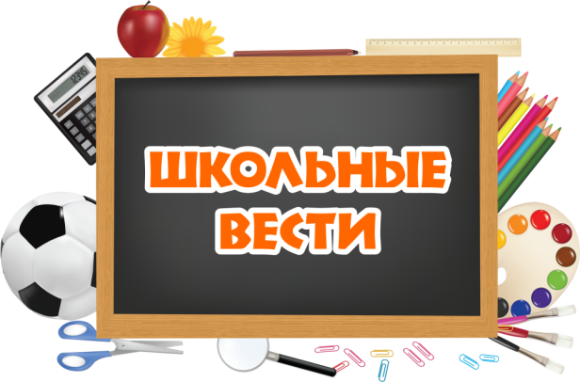
Это было, было…

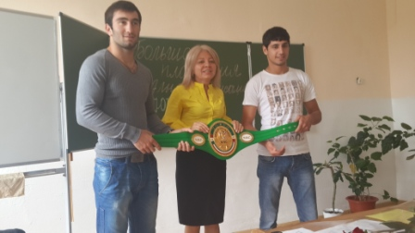
В этом году праздник Первое сентября отмечается на день позже – школьники сели за парты в понедельник, 2 сентября. Сегодня после торжественной линейки прошёл урок здоровья «Здоровые дети – в здоровой семье». На урок здоровья были приглашены многодетные семьи, специалисты в области охраны здоровья детей, известные и пользующиеся заслуженным авторитетом лица, которые готовы поделиться с учащимися позитивным опытом здорового образа жизни, бережного отношения к семейным ценностям и традициям. Среди гостей в нашей школе побывал чемпион мира по профессиональному боксу по версии W.B.C. Мурат Гасиев.
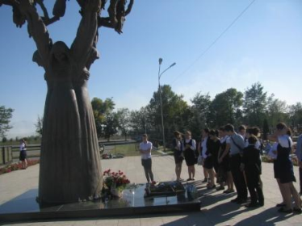
3 сентября 2013 года, в России вспоминают жертв в терактах - День солидарности в борьбе с терроризмом – так называется эта дата официально. По всей стране проходят траурные мероприятия. К местам, где произошли трагические события, приходят тысячи жителей Будёновска, Первомайского, Буйнакска… В нашей школе занятия начались с «уроков мужества».

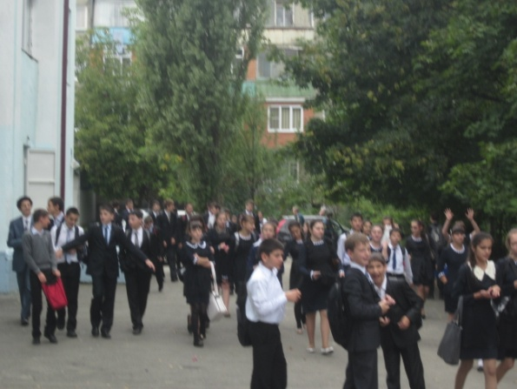
ВО ВСЕХ ШКОЛАХ СЕВЕРНОЙ ОСЕТИИ ПРОшли УЧЕНИЯ ПО ЭВАКУАЦИИ ЛЮДЕЙ В СЛУЧАЕ ПОЖАРА

7 сентября 2013 года в республике проходили учения по эвакуации людей в случае пожара. С учащимися нашей школы такую тренировку сотрудники МЧС тоже провели. Спасателям хватило четырех минут, чтобы эвакуировать из здания больше тысячи человек. Оперативность продемонстрировали и сами преподаватели и ученики. В Главном управлении МЧС России по республике отметили, что тренировочная эвакуация прошла на «отлично».

Гордость школы!
Учителями славится Россия,
Ученики приносят славу ей…
Илья Шилов
Что такое школа?
Школа — это учебно-воспитательное учреждение. Школы бывают государственные и частные, начальные и средние, общеобразовательные и специальные, музыкальные и художественные. Но главное – любимые, где одиннадцать лет рука об руку идут Ученики и Учителя. В этом выпуске мы расскажем об учениках, для которых школа стала местом, где они делали свои первые самостоятельные шаги, где впервые знакомились с такими чувствами как уверенность в себе, ответственность, стыд за невыполненное домашнее задание или несдержанное слово, проявляли инициативу, заводили друзей, а самое главное - искали себя, свой путь. И путь этот начинался с Учёбы. Школа вправе гордиться теми, кто начал и закончил учиться ОТЛИЧНО.
Список выпускников нашей школы, получивших медаль
«За особые успехи в учении» с 1987 года выпуска
№ п/п | Учебный год | Фамилия, Имя, Отчество | Тип медали
1 | 1988-1989 | Бигулов Алан | Серебряная
2 | 1989-1990 | Левкова Ольга Владимировна | Серебряная
3 | 1989-1990 | Провоторов Виталий Александрович | Серебряная
4 | 1990-1991 | Веденко Ирина Григорьевна | Серебряная
5 | 1990-1991 | Рагулин Владимир Александрович | Серебряная
6 | 1990-1991 | Хлынцова Наталья Николаевна | Серебряная
7 | 1990-1991 | Серафимова Татьяна Юрьевна | Серебряная
8 | 1990-1991 | Туаева Инга Шамильевна | Серебряная
9 | 1990-1991 | Голова Виктория Юрьевна | Серебряная
10 | 1993-1994 | Коростылёва Юлия Юрьевна | Серебряная
11 | 1993-1994 | Халина Яна Николаевна | Серебряная
12 | 1994-1995 | Гергиева Мадина Руслановна | Серебряная
13 | 1996-1997 | Булацева Фатима Алексеевна | Золотая
14 | 1996-1997 | Катрич Александр Петрович | Серебряная
15 | 1997-1998 | Булацева Виктория Александровна | Серебряная
16 | 1997-1998 | Мелконянц Лаура Аршаковна | Золотая
17 | 1997-1998 | Озерова Алла Михайловна | Серебряная
18 | 1998-1999 | Абрамов Роман Витальевич | Серебряная
19 | 1998-1999 | Джанаев Давид Геннадьевич | Серебряная
20 | 1998-1999 | Хамицаев Ацамаз Арсенович | Серебряная
21 | 1998-1999 | Хаматов Андрей Анатольевич | Золотая
22 | 1999-2000 | Кайтмазова Зарина Савельевна | Серебряная
23 | 1999-2000 | Эльбаев Тимур Лерманович | Серебряная
22 | 1999-2000 | Эльбаева Алана Лермановна | Серебряная
23 | 1999-2000 | Бутаев Казбек Олегович | Серебряная
24 | 1999-2000 | Гагиева Алана Виленовна | Серебряная
25 | 2000-2001 | Озеров Азамат Николаевич | Серебряная
26 | 2000-2001 | Елканова Ольга Алановна | Серебряная
27 | 2002-2003 | Гаглоев Роман Эльбрусович | Серебряная
28 | 2002-2003 | Савелева Олеся Викторовна | Серебряная
29 | 2002-2003 | Григорьева Елена Владимировна | Серебряная
30 | 2002-2003 | Бирагова Бэла Маирбековна | Серебряная
31 | 2002-2003 | Хосонов Ацамаз Русланович | Золотая
32 | 2002-2003 | Степанян Карина Санасаровна | Серебряная
33 | 2003-2004 | Албегова Дзерасса Олеговна | Серебряная
34 | 2003-2004 | Гриднева Элина Сергеевна | Серебряная
35 | 2003-2004 | Иржаковская Алёна Дмитриевна | Серебряная
36 | 2003-2004 | Умняхин Дмитрий Игоревич | Серебряная
37 | 2005-2006 | Кудзоева Ирина Аликовна | Золотая
38 | 2005-2006 | Попова Анна Сергеевна | Золотая
39 | 2005-2006 | Ханмагомедов Вадим Ханмагомедович | Золотая
40 | 2005-2006 | Кулиева Мадина Хазбиевна | Серебряная
41 | 2007-2008 | Дзагурова Зарина Руслановна | Серебряная
42 | 2008-2009 | Носачёва Юлия Олеговна | Золотая
43 | 2008-2009 | Уртаев Марат Юрьевич | Золотая
О медалистах 20112-2013 года мы расскажем в следующих выпусках газеты.
Классные новости
Вот и закончилось лето, остались далеко беззаботные деньки и мы вновь собрались все вместе в школе, чтобы начать новый учебный год. Ученики 5-х классов переступили порог начальной школы, теперь их называют учащимися среднего звена.
2 сентября 2013г в 5 «б» классе был проведен классный час под названием «Первый раз в пятый класс». Классный руководитель Ляшова Галина Викторовна предложила детям представиться, добавляя к своему имени и фамилии слово или несколько слов, характеризующих их, предложила ученикам разгадать загадки о предметах, которые они будут изучать в 5 классе.
Загадки о школьных предметах
Нужная наука, для ума гимнастика, нас научит думать …..(математика)
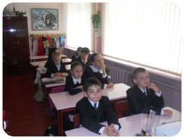
Грамотным будет любой ученик, если он знает ….(русский язык)
Хочешь ездить по разным странам, нужно знать язык ….(иностранный)
Книжки полюбим, повысим культуру мы на уроках ….(литературы)
Укрепит мускулатуру всем детишкам…..(физкультура)
Чтоб найти таланты у детей вокальные, ни нужны уроки …( музыкальные)
Картины, краски, высокие чувства – этому учит …(изобразительное искусство)
Мастерить работать с увлеченьем – для этого нужно …(трудовое обучение)
Далекое прошлое, древние территории – это изучает наука ….( история)
Быть гражданином научит ….(обществознание)
Знать и любить природу научит …(природоведение)
В мир компьютерной грамматики нас ведут уроки ….(информатики)
Классный руководитель познакомила учащихся с Кодексом чести пятиклассников.
Кодекс чести:
Уважать честь и достоинство каждого человека,
Быть честным и правдивым в отношениях с товарищами, учителями и родителями;
Быть чутким и внимательным по отношению к окружающим,
Воспитывать в себе нетерпимое отношение к любым проявлениям вандализма, к бранной речи и дурным привычкам,
Уважать и ценить чужой труд,
Оказывать посильную помощь товарищам в освоении школьной программы,
Считать позорным подсказывать и списывать при контроле знаний, расценивая это как обман самого себя и учителя,
Не быть равнодушным к классным и школьным делам.
В завершении классного часа учитель и ученики произнесли торжественные клятвы:
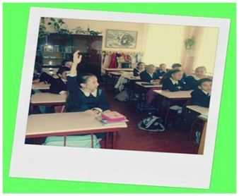
Я, классный руководитель 5 «б» класса перед лицом учащихся торжественно клянусь:
заботиться о своих учениках;
способствовать их развитию;
помогать решать проблемы в отношениях с товарищами, учителями и родителями;
оказывать помощь в учебной деятельности;
соблюдать права и свободы учащихся.
Я, ученик 5б класса школы № 22 перед лицом своих одноклассников торжественно клянусь:
беречь школу и школьный двор, как дом родной;
уважать старших и младших;
прилежно учиться и жить достойно.
никогда не приходить в школу с невыученными уроками;
никогда не носить сменную обувь в одном пакете с бутербродами, а бутерброды с учебниками;
не огорчать родителей, учителей и классного руководителя;
соблюдать устав школы, правила поведения и кодекс чести.

В здоровом теле –
здоровый дух!
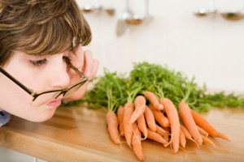
Сейчас мы хотим поговорить о том, как поддержать зрение, правильно питаясь. Что могут дать витамины для зрения? Какие продукты, полезные для зрения, нужно включать в рацион ребенка, и не только. Все эти рекомендации абсолютно подходят, как детям, так и взрослым людям. Какие рекомендации нужно соблюдать в каких продуктах искать витамины для глаз? Чтобы поддержать зрение, необходимо правильно питаться, соблюдать умеренность в еде, пища должна быть полноценной, легкоусвояемой, разнообразной, но сочетаемой, пища должна быть богата витаминами С, А, Е.Помните, продукты, полезные для зрения - это продукты богатые витаминами, минералами и полиненасыщенными жирными кислотами. Лютеин и зеаксантин – антиоксиданты растительного происхождения, которые наиболее известны из всех пигментов каратиноидов, их насчитывается более 600. Они содержатся почти во всех фруктах и овощах, которые имеют темно-зеленую окраску. Ученые обнаружили лютеин и зеаксантин в сетчатке глаза. Они принимают участие в работе зрительного анализатора и предупреждают разрушение желтого пятна, находящегося в центре сетчатки глаза. Эти витамины для глаз также помогают в профилактике катаракты – помутнения хрусталика. Все эти заболевания, по мнению ученых, вызывают свободные радикалы, против которых борются растительные антиоксиданты. Листовые овощи содержат лютеин и зеаксантин в большом количестве. Их много в шпинате, капусте, темно-зеленых листьях салатов, в зерновом хлебе и яйцах. Витамин А очень полезен для защиты зрения, так как содержит антиоксидант бетакаротин, который помогает сохранять остроту зрения.Он в большом количестве содержится в моркови, салате, дыне, помидорах, зеленом горошке, луке, печени, твороге и других молочных продуктах. Недостаток витамина А может проявляться также и в ночной слепоте.Отдельно следует поговорить о моркови. Она является богатейшим источником каротина. Отлично помогает предотвратить близорукость, является отличным питанием для зрения, укрепляет глазные мышцы.
Сок моркови прекрасно и быстро всасывается и усваивается. Его можно употреблять без ограничений, но желательно два раза в год принимать его как курс лечебной терапии. Выпивать каждое утро по стакану свежевыжатого морковного сока в течение месяца. Морковный сок необходимо добавлять чуть-чуть растительного масла, а еще лучше, капельку сметаны или сливок, ведь для превращения провитамина А в витамин необходимо присутствие жира, так как он - витамин жирорастворимый. Кроме того, морковный сок способствует укреплению нервной системы и способен взбодрить весь организм. Если морковь в результате хранения потеряла сочность, подойдет отвар моркови, он может быть и основой для овощных супов. Морковь также можно употреблять в виде салата, в тушеном виде и так далее, но не забывайте добавлять жир.
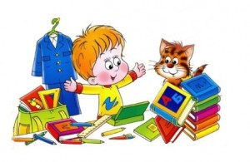
Советы бывалых:
З а п о в е д и ч и т а т е л я
Общие
Не читай все книги подряд на один лад. Способ чтения должен соответствовать цели чтения.
При чтении для образования
Помни, что чтение - одна из самых важных, нужных, серьезных работ (а не ничегонеделание).
Хотя бы одну из читаемых тобой книг читай с проработкой.
Не жалей на это ни времени, ни сил: оплатится с лихвой. Вкладывай все силы в чтение.
Неослабно борись с ленью мышления и воображения: это злейшие враги.
Добивайся, чтобы каждое место книги было совершенно и отчетливо понято.
Не пропускай ничего без очень серьезных причин.
Не бросай книги недочитанной без самых серьезных причин.
Не зови других на помощь без самой крайней необходимости, напрягай все силы, чтобы обойтись без чужой помощи. Самодеятельность – прежде.
Где надо – заставляй воображение работать вовсю.
Хочешь хорошо читать с проработкой – читай с пером в руке: делай конспект, заметки, выписки.
Научись пользоваться оглавлением.
Читай не только «слева направо», но и все время «справа налево» – возвращайся к прочитанному.
Прежде старайся хорошо понять, а потом критикуй.
Чужую критику на книгу читай после книги.
Прочитав книгу, уясни сущность ее и запиши в кратких словах.
О выборе книг для самообразования
Читай хотя бы немного, но основательно.
Читай необходимое, хотя бы неинтересное.
Читай самое лучшее, что можно достать.
Читай не слишком легкое. Не слишком трудное.
Руководствуйся каким – ни будь планом чтения (по программам или совету специалиста).
Проба пера!
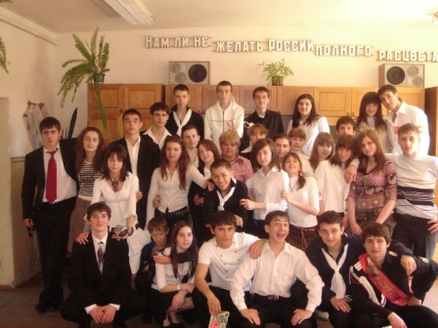

Все так же на «БАМе» стоит наша школа.
Все так же родной там народ и веселый
Страдает, не учит, стирает оценки,
Рыдает над двойкой и ждет переменки.
Все так же бегут запоздалые,
Ответы дают небывалые,
Все так же шумит переменка,
И кто-то забыл в классе сменку.
Все так же учитель вас встретит у двери,
Все так же, как раньше, простит и поверит,
Все так же ругает и любит, как прежде,
Но все же поймет вас и вас он поддержит.
Сюда много лет мы с тобою ходили,
Учились, трудились и просто бродили.
Влюблялись, ругались и дрались, конечно,
И думали точно, что все это вечно.

Стихи родной школе посвятили : выпуск 11 «В» 2007 года
Зарядка для ума
Внимание, литературный конкурс!
Объявляется конкурс лучшей рецензии на прочитанную книгу.
Работы будут приниматься в библиотеке.

ВИКТОРИНА «ИНИЦИАЛЫ»

◘ Инициалы какого знаменитого русского поэта (начиная с фамилии) складываются в спортивный термин?
(Пушкина Александра Сергеевича - ПАС.)
◘ Инициалы какого русского писателя-классика (начиная с фамилии) складываются в название вечнозелёного хвойного дерева?
(Тургенева Ивана Сергеевича - ТИС.)
◘ Инициалы какого русского мыслителя и писателя (начиная с фамилии) складываются в аббревиатуру самоуправляемой научной организации России?
(Радищева Александра Николаевича - РАН - Российская академия наук.)
◘ Инициалы какого русского писателя с графским титулом (начиная с имени) складываются в театральный термин, означающий часть театрального действия?
(Алексей Константинович Толстой - АКТ.)
◘ Инициалы какого русского поэта некрасовской школы (начиная с фамилии) складываются в обращение к взрослому мужчине в Польше?
(Плещеева Алексея Николаевича - ПАН.)
◘ Инициалы какой всем известной российской детской поэтессы (начиная с фамилии) складываются в название большого танцевального вечера?
(Барто Агнии Львовны - БАЛ.)
◘ Инициалы какого русского писателя и поэта (начиная с имени) складываются в аббревиатуру спортивного звания, с которого начинается серьёзная спортивная карьера.
12 (Константин Михайлович Симонов - КМС, кандидат в мастера спорта.)
◘ Инициалы какого российского писателя, начиная с фамилии-псевдонима, складываются в лягушачье слово, а с настоящей фамилией, начиная с имени, - в марку отечественного автомобиля?
(Каверин Вениамин Александрович - КВА, Вениамин Александрович Зильбер - ВАЗ.)
◘ Какое слово можно сложить из инициалов детского писателя Маршака: ТАМ или СЯМ?
(СЯМ - Самуил Яковлевич Маршак.)
Главный редактор - Мельситова Виктория Александровна

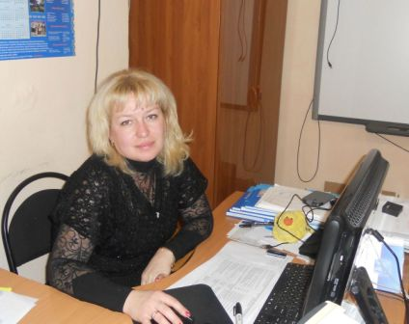

Администратор сайта - Гресева Татьяна Владимировна

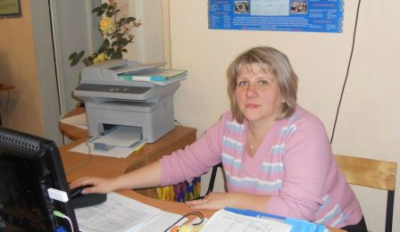

Редактор рубрик и корректор – Ляшова Галина Викторовна

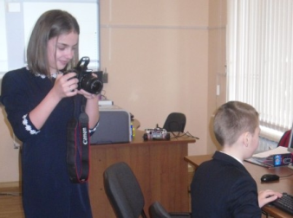

Фотожурналист - ученица 7 В класса Капустян Эвелина

Объявление
Газете требуются на общественных началах
корреспонденты, дизайнеры – верстальщики, редакторы рубрик.

